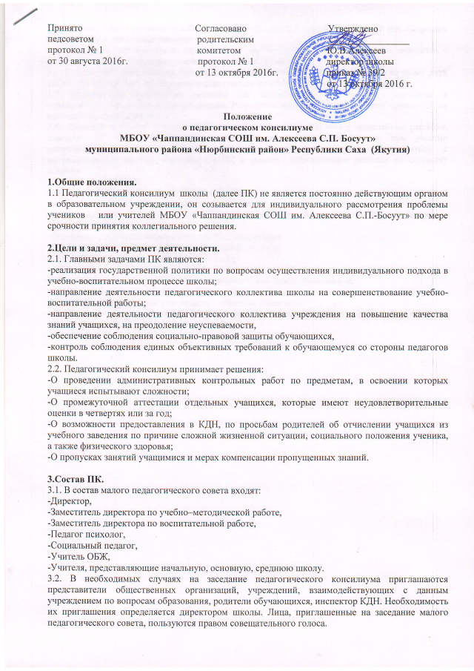

Принято Согласовано Утверждено
педсоветом родительским _________________
протокол № 1 комитетом Ю.В.Алексеев
от 30 августа 2016г. протокол № 1 директор школы
от 13 октября 2016г. приказ № 39/2
от 13 октября 2016 г.

Положение
о педагогическом консилиуме
МБОУ «Чаппандинская СОШ им. Алексеева С.П. Босуут»
муниципального района «Нюрбинский район» Республики Саха (Якутия)

1.Общие положения.
1.1 Педагогический консилиум школы (далее ПК) не является постоянно действующим органом в образовательном учреждении, он созывается для индивидуального рассмотрения проблемы учеников или учителей МБОУ «Чаппандинская СОШ им. Алексеева С.П.-Босуут»по мере срочности принятия коллегиального решения.

2.Цели и задачи, предмет деятельности.
2.1. Главными задачами ПК являются:
-реализация государственной политики по вопросам осуществления индивидуального подхода в учебно-воспитательном процессе школы;
-направление деятельности педагогического коллектива школы на совершенствование учебно-воспитательной работы;
-направление деятельности педагогического коллектива учреждения на повышение качества знаний учащихся, на преодоление неуспеваемости,
-обеспечение соблюдения социально-правовой защиты обучающихся,
-контроль соблюдения единых объективных требований к обучающемуся со стороны педагогов школы.
2.2. Педагогический консилиум принимает решения:
-О проведении административных контрольных работ по предметам, в освоении которых учащиеся испытывают сложности;
-О промежуточной аттестации отдельных учащихся, которые имеют неудовлетворительные оценки в четвертях или за год;
-О возможности предоставления в КДН, по просьбам родителей об отчислении учащихся из учебного заведения по причине сложной жизненной ситуации, социального положения ученика, а также физического здоровья;
-О пропусках занятий учащимися и мерах компенсации пропущенных знаний.

3.Состав ПК.
3.1. В состав малого педагогического совета входят:
-Директор,
-Заместитель директора по учебно–методической работе,
-Заместитель директора по воспитательной работе,
-Педагог психолог,
-Социальный педагог,
-Учитель ОБЖ,
-Учителя, представляющие начальную, основную, среднюю школу.
3.2. В необходимых случаях на заседание педагогического консилиума приглашаются представители общественных организаций, учреждений, взаимодействующих с данным учреждением по вопросам образования, родители обучающихся, инспектор КДН. Необходимость их приглашения определяется директором школы. Лица, приглашенные на заседание малого педагогического совета, пользуются правом совещательного голоса.

3.3. Педагогический консилиум избирает из своего состава секретаря на учебный год. Секретарь работает на общественных началах.
3.4. Педагогический консилиум созывается по мере срочности решения вопросов, связанных с решением проблем отдельных учащихся и учителей школы.
3.6. Решения ПК принимаются большинством голосов при наличии на заседании не менее двух третей его членов. При равном количестве голосов решающим является голос директора.
3.7. Организацию выполнения решений ПК осуществляет заместители директора и ответственные лица, указанные в решении. Результаты этой работы сообщаются членам ПК на последующих его заседаниях.
3.8. Директор в случае несогласия с решением ПК приостанавливает выполнение решения, извещает об этом учредителей школы, которые в трехдневный срок при участии заинтересованных сторон обязаны рассмотреть такое заявление, ознакомиться с мотивированным мнением большинства ПК и вынести окончательное решение по спорному вопросу.

4.Документация педагогического консилиума.
4.1. Заседания ПК оформляются протокольно.
-В книге протоколов фиксируется ход обсуждения вопросов, выносимых на ПК, предложения и замечания членов.
-Протоколы подписываются председателем и секретарем,
-Нумерация протоколов ведется от начала учебного года.
-Книга протоколов постоянно хранится 1 год.

5.Порядок внесения изменений и дополнений в настоящее Положение.
5.1. Настоящее Положение является бессрочным.
5.2. Настоящее Положение утверждается приказом директора.
5.3. Решение о внесении изменений и дополнений принимается и оформляется приказом директора школы.

